成都市新都区北星小学教师招聘公告
寻你，携手点亮北星……
成都市新都区北星小学是新都区政府投资近亿元兴建的一所公办小学，是成都市现代学校制度建设的试点校之一，也是新都区的第3所现代学校制度建设的实验校。学校占地42亩，总建筑面积22099平方米（共计42个班），建有教学综合楼1栋，教学楼4栋以及办公楼、体育馆和食堂各1栋。学校设施齐备，功能室配备一流，有全自动录播室、全数字化的校园广播电视台、可容纳近300人的学术报告厅以及上下两层的体育馆。教师实行全员招聘合同制，待遇不低于同地同级公办教师，参照公办教师的标准购买六险一金。

办学思想：启迪智慧 化育生命（启慧教育）
办学愿景：创办富有生命质感，领跑区域教育的明星小学
培养目标：养智慧德性 育生命自觉
校训：灿若星空 恒如北斗
校风：崇德崇慧 尚质尚文
学风：慧学慧玩 善知善行
教风：循本循序 启蒙启明

我们希望您：
洞悉教育规律 熟知课程标准
关注前沿思想 大胆践行理念
充满教育情怀 享受教育生活
拥有儿童视角 爱心奉献孩子
提升个人素养 担当社会责任
展现人格魅力 引领学生成长

如果，您正如我们所希望，而且您：
愿意用智慧启迪智慧 用幸福点亮幸福
愿意为教育梦想而歌 为理想学校而行
请加入我们！

我们正在寻找：
- 岗位需求
小学语文教师 6名
小学数学教师4名
小学体育教师1名 （健美操专业）
小学科学教师2名
- 应聘条件
1、学历及毕业时间要求：本科及以上学历，学士及以上学位；
2、要求能胜任班主任工作和学科教学工作，能够指导学生社团与探究性学习。
3、所学专业与从教专业一致，专业素养好，具备合格的教师资格；
我们会提供：
★实现教育理想和专业发展的成长平台；
★合作、创造、支持、友爱的环境；
★高于同城同类同级岗位公办教师的薪酬；

请与我们联系：
★请您将个人简历、身份证、学历、学位、职称、教师资格证书，相关资格证书、普通话、计算机等级证书、获奖证书、教育教学论文一篇、免冠照片一张、彩色生活近照一张等电子扫描件（材料恕不退还）发送至362221604@qq．com
应聘者提交的相关材料必须真实有效，若有弄虚作假，一经发现即取消录用资格。
★邮件请以“学科岗位＋姓名＋学历”为标题，以附件形式发送；
★邮件截止日期：2018年2月25日；
★学校将对应聘者的简历进行筛选，以电子邮件方式告知进入初试者。未入围者，学校不再另行通知，所发简历作删除处理，不另行回复。
★现场报名及资格审核时间：2018年3月3日上午8:30至中午12:00，地点：新都区北星小学文慧楼二楼。资格审核时，请携带打印报名表、身份证、教师资格证、毕业证、学位证（应届毕业生请带上就业推荐表及成绩单）以及获奖证书。
★笔试时间：2018年3月3日下午2点，地点:新都区北星小学。资格审核合格者即可取得笔试资格。根据笔试成绩，按招聘人数的1:5进入面试。凡进入面试者，学校将电话通知。
★面试时间：2018年3月10日上午8:30，地点：新都区北星小学。
现场考核内容及程序：考核的内容分为笔试与面试，考试总分为100分。笔试占总成绩40%，面试占总成绩的60%。面试分模拟教学和无领导小组讨论。模拟教学占面试成绩的80％，无领导小组讨论占面试成绩的20%。
★考核结果，学校将在北星小学微信公众号和学校网站公示（学校网址http://www.xdbxqh.com）。
★咨询电话：刘老师 13550244796 龚老师18010652034
备注：后附学校所在地的百度地图
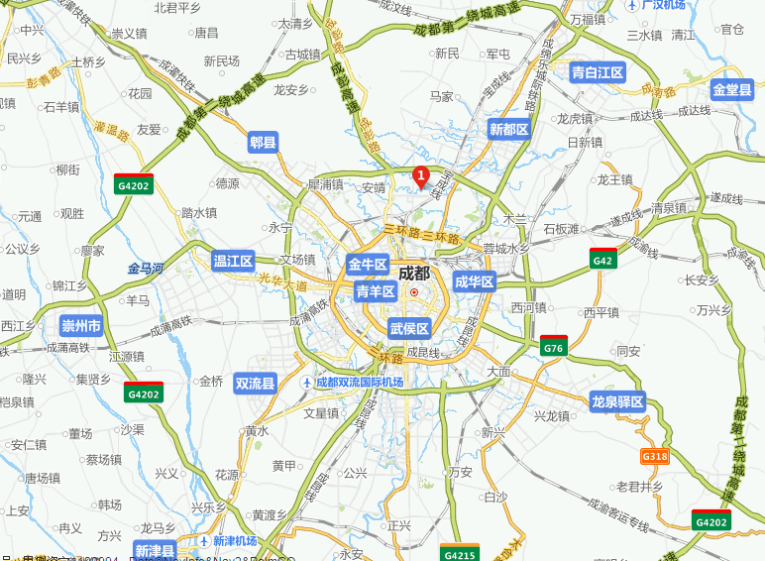
新都区北星小学所在地
学校所在地：成都市新都区大丰街道太平碑路469号

附件：
1.成都市新都区北星小学面向部分师范院校考核招聘优秀大学毕业生报名表

成都市新都区北星小学
2017年10月31日

附件1：
成都市新都区北星小学面向社会公开招聘教师报名表
序号： 填表时间： 年 月 日
姓名 |  |  |  | 性别 |  |  |  | 出生年月 |  |  |  | 政治  面貌 |  | 近期免冠一吋标准彩照
学历 |  |  |  | 学制 |  |  |  | 生源地 |  |  |  | 是否免费师范生
毕（肄）业学校 |  |  |  |  |  |  |  |  |  |  | 学院（系）
所学专业 |  |  |  |  |  |  |  |  |  |  | 毕(肄)业  时间 |  |  | 婚否
身份证号 |  |  |  |  |  |  |  |  |  |  | 现户口  所在地
家庭详细  地址 |  |  |  |  |  |  |  |  |  |  | 有效联系电话和电邮
报考单位 |  | 学校
报考岗位 |  | 学段 学科教师 |  |  |  |  |  |  |  |  | 是否  服从调配
个人简历 | （从高中入学时填起）
个人技能 | 外语水平 |  |  |  |  |  |  |  |  |  | 普通话水平
个人技能 | 计算机能力 |  |  |  |  |  |  |  |  |  | 特长及达  到的级别
个人技能 | 其他技能
大学期间学习成绩在同专业同年级中排名情况 |  |  | 同专业同年级学生人数 |  |  |  |  |  | 学习成绩名次（需另附学习成绩表）
大学期间奖惩情况
社会活动 | 大学期间  担任职务
社会活动 | 社会实践  经历及取  得的成绩
家庭成员情况 | 与本人关系 |  | 姓名 |  | 现年龄 |  | 学历 |  |  | 现从事工作、单位及职务 |  |  |  |  | 健康状况
备注
本人提供的以上信息真实有效、准确无误，现予以确认并签名：

